РАЗВИТИЕ СЛУХОВОГО ВНИМАНИЯ
С самого рождения человека окружает множество звуков: шум ветра и дождя, шелест листьев, лай собак, сигналы машин, музыка, речь людей... Но младенец не способен их различать и оценивать. Это происходит со временем. Умение сосредоточиваться на звуках необходимо для того, чтобы слушать и понимать речь. Ребенок должен научиться напрягать свой слух, улавливать и различать звуки, то есть у него должно сформироваться произвольное слуховое внимание. Сосредоточение на словах взрослого – и результат, и необходимое условие развития слушания, а затем и разговорной речи. Ребенок 2,5-3 лет уже может внимательно слушать небольшие стихи, сказки, рассказы, а также представлять то, о чем в них говорится. Постепенно объем слухового внимания увеличивается, растет его устойчивость, развивается произвольность. Дети все больше ориентируются на слово-название предмета, слово-оценку поведения других детей и своего собственного, слово-приказ, требование, побуждение. Роль речи как объекта внимания детей особенно повышается, когда они сталкиваются с правилами, требованиями, выдвигаемыми взрослыми.

Направления работы:
- Пробуждение интереса к звукам окружающего мира и к звукам речи.
- Дифференциация неречевых звуков.
- Дифференциация тихих и громких звуков.
- Развитие умения определять направление и источник звука.
- Развитие умения локализовать звук в пространстве.
- Развитие умения соотносить количество звучаний с числом.
- Дифференциация звукоподражаний.
- Развитие умения локализовать и узнавать голос.
- Дифференциация неречевых и речевых звуков.
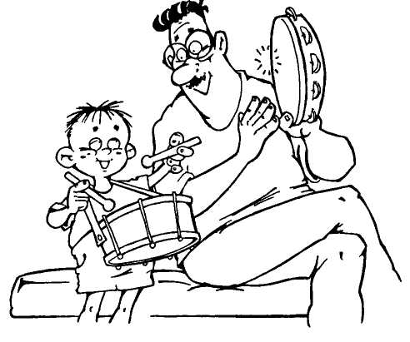
- Развитие умения отличать голоса различной громкости.
- Развитие умения ориентироваться на смысл сказанного.
- Развитие речевой памяти.
- Развитие устойчивого внимания к звуковой оболочке слова.

Задания

Для развития слухового внимания хорошо иметь разнообразные музыкальные инструменты, колокольчики, погремушки.
- Покажите малышу различные музыкальные инструменты (барабан, бубен, ксилофон), дайте послушать, как они звучат, а потом предложите отвернуться и угадывать, на каком инструменте Вы играете.
- Обращайте внимание ребенка на «домашние звуки». Спрашивайте: Что там шумит? Объясняйте: Это шумит холодильник, это стиральная машина, пылесос, миксер, телефон звонит и т.п.
- Привлекайте внимание малыша: Слышишь, как идет (стучит, шумит, капает) дождь, шумит ветер, едет машина, летит самолет и т.п.
- Сделайте вид, что Вы говорите по игрушечному телефону. Предложите ребенку сделать то же.
- Пойте короткие, ритмичные песенки и декламируйте стихи. Приучайте ребенка слушать пластинки и кассеты для детей.

